**Accueillir, accompagner, former ou orienter**

**les personnes en situation de handicap**

Le Référent Handicap pour les prestations de formation réalisées par Khépri Formation est Carole Fournaise.

A ce titre, elle est l’interlocuteur de nos clients et de leurs éventuels salariés pour faciliter l’accessibilité des personnes en situation de handicap.

**Ses missions en tant que référent handicap :**

* Favoriser le repérage des personnes en situation de handicap
* Veiller à une égalité de traitement tout au long de la formation, permettant un égal accès au droit  
  à la formation pour les personnes en situation de handicap
* Etre force de proposition pour le développement de l’accessibilité pédagogique des formations

dispensées, en repérant les problématiques et axes de progrès

* Etre en capacité de mobiliser les dispositifs régionaux d’appui pour la mise en place de la

compensation du handicap en formation autant que nécessaire

* Anticiper la fin de formation en garantissant la transmission aux partenaires des données utiles  
  à l’intégration en emploi de la personne handicapée.

Pour remplir ces missions, elle a identifié un réseau de partenaires qui selon le cas peuvent la conseiller,  
auprès desquels elle peut trouver de la documentation et des liens vers des acteurs dédiés, ou vers qui elle peut orienter les personnes en situation de handicap qui suivent ou souhaiteraient suivre une formation Khépri Santé Formation.

**1. Ressources documentaires, réglementaires, et de lien avec les acteurs nationaux ou régionaux :**

<https://rhf-agefiph.defi-metiers.fr/>: centre de ressources numériques (CRN) de la Ressource Handicap Formation (RFH) en Ile-de-France. Il centralise, en un espace unique, l’information relative à la compensation du handicap en formation. L’information collectée est produite par des professionnels dont l’expertise est reconnue dans l’écosystême du handicap.

Sur ce site, nous avons trouvé une multitude de brochures, de fiches pratiques et de questions/réponses sur l’accueil des personnes en situation de handicap en formation, dont les quelques brochures que nous avons téléchargées. Les ressources y sont si nombreuses que nous les consultons plutôt online si nous en avons besoin.

<https://crfh-handicap.fr/>: Le Centre Ressource Formation Handicap, dont la mise en œuvre est confié à l’association Handic’aptitude, constitue sur le territoire de la Nouvelle-Aquitaine, une ressource au service de la politique régionale de formation des personnes handicapées. Il fournit des informations régionales, mais aussi des informations générales sur la prise en charge du handicap dans les actions de formation.

<http://www.mdph.fr/>: Lieu unique d’accueil, la Maison départementale des personnes handicapées « exerce une mission d’accueil, d’information, d’accompagnement et de conseil des personnes handicapées et de leur famille, ainsi que de sensibilisation de tous les citoyens aux handicaps »

<https://www.inshea.fr/fr/content/nous-connaitre>: L’INSHEA est un établissement public à caractère administratif. Il propose des formations à tous les acteurs de l’inclusion, met à disposition des ressources documentaires et pédagogiques, et remplit une mission de recherche au niveau national et international.

**2. Obtenir une aide financière pour adapter l’accueil des PSH :**

Des aides existent pour faciliter l'accès des personnes en situation de handicap à la formation et compenser le handicap. Elles sont mobilisables par la personne elle-même, le centre de formation ou l'employeur.

Les aides financières de l'Association de gestion du fonds pour l’insertion professionnelle des personnes handicapées (Agefiph) sont soumises à des critêres d'éligibilité, décrits sur le site de l’Agefiph.

Les conseillers Pôle emploi, Cap emploi ou Mission locale peuvent aider à identifier l'aide de l’Agefiph la mieux adaptée à la situation rencontrée et à constituer le dossier de demande d'intervention à l’Agefiph. Le dossier de demande d’intervention est à adresser à l'Agefiph Ile-de-France :

24/28 Villa Baudran  
21/37 rue de Stalingrad  
Immeuble Le Baudran

94110 Arcueil

France

**3. Obtenir des renseignements sur le handicap, accompagner et orienter**

**les personnes en situation de handicap :**

**Annexe 1 :** visuel des pages d’accueil des sites que nous avons identifiés comme sites ressources

**Annexe 2 :** Voir pages suivantes la liste et les coordonnées par département des MDH.

**ANNEXE 1 : Les sites web ressources identifiés**

Page d’accueil <https://rhf-agefiph.defi-metiers.fr/>:

Page d’accueil <https://crfh-handicap.fr/>:  
Page d’accueil <http://www.mdph.fr/>:   
Page d’accueil <https://www.inshea.fr/>:

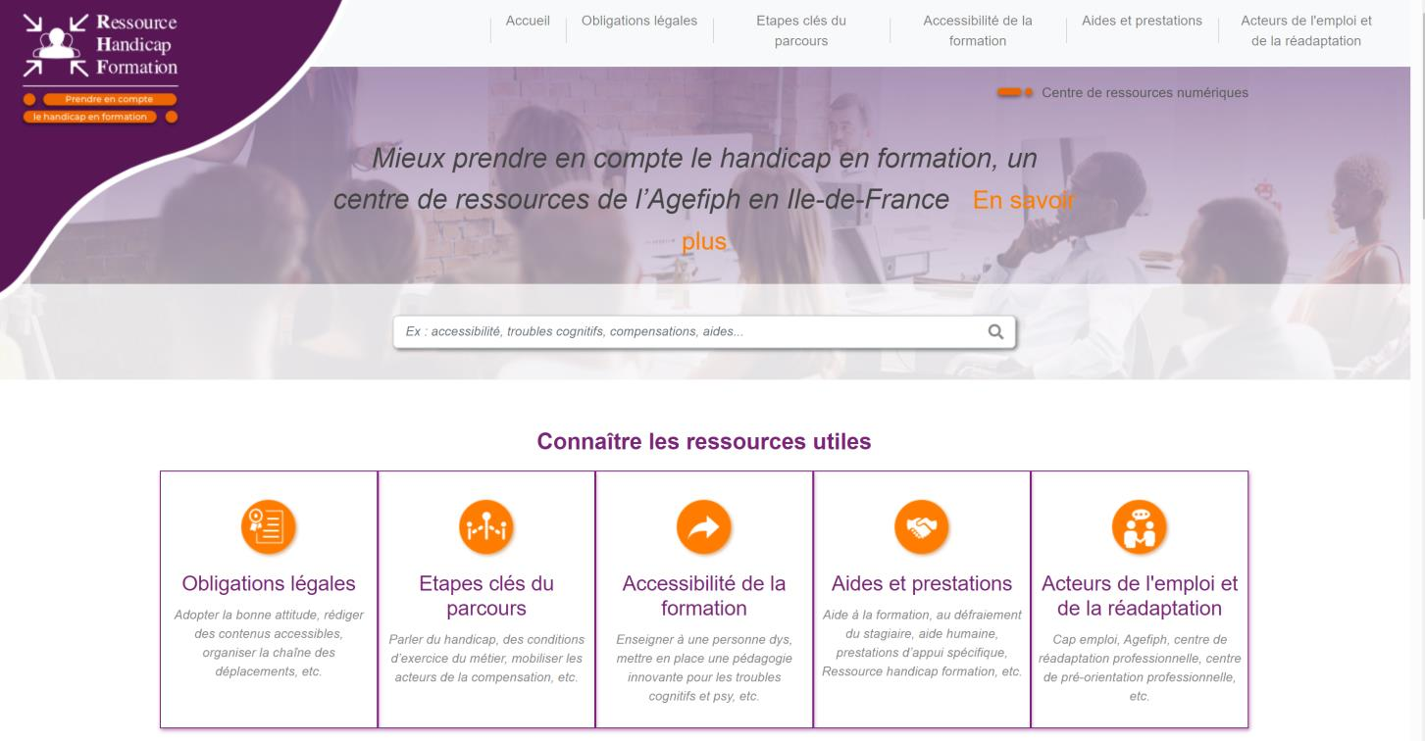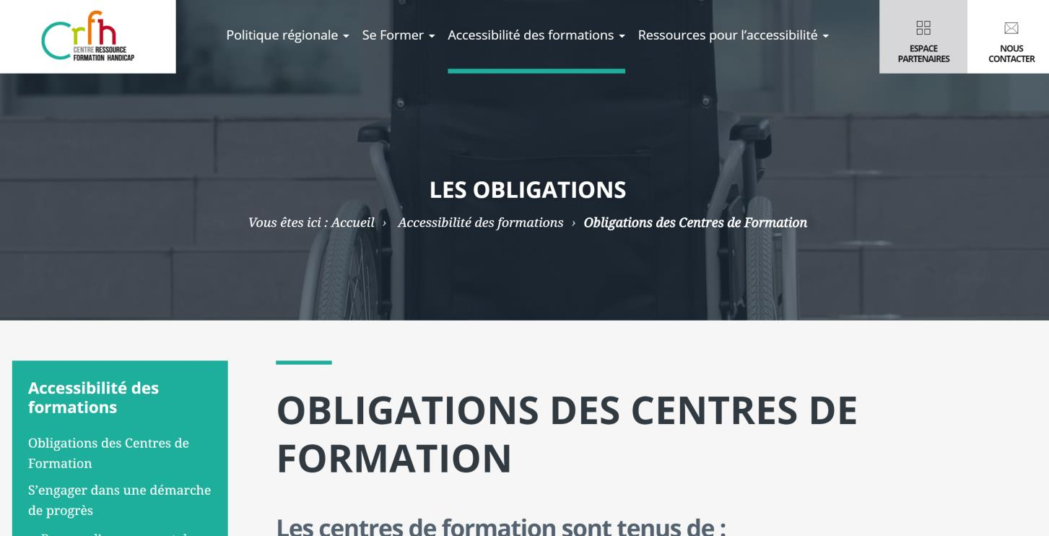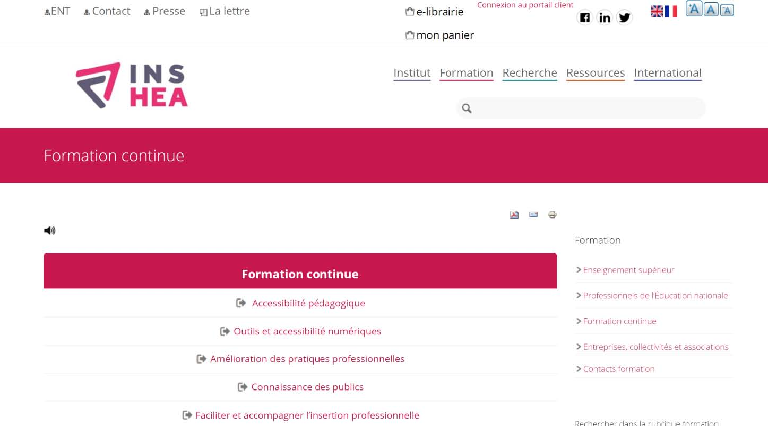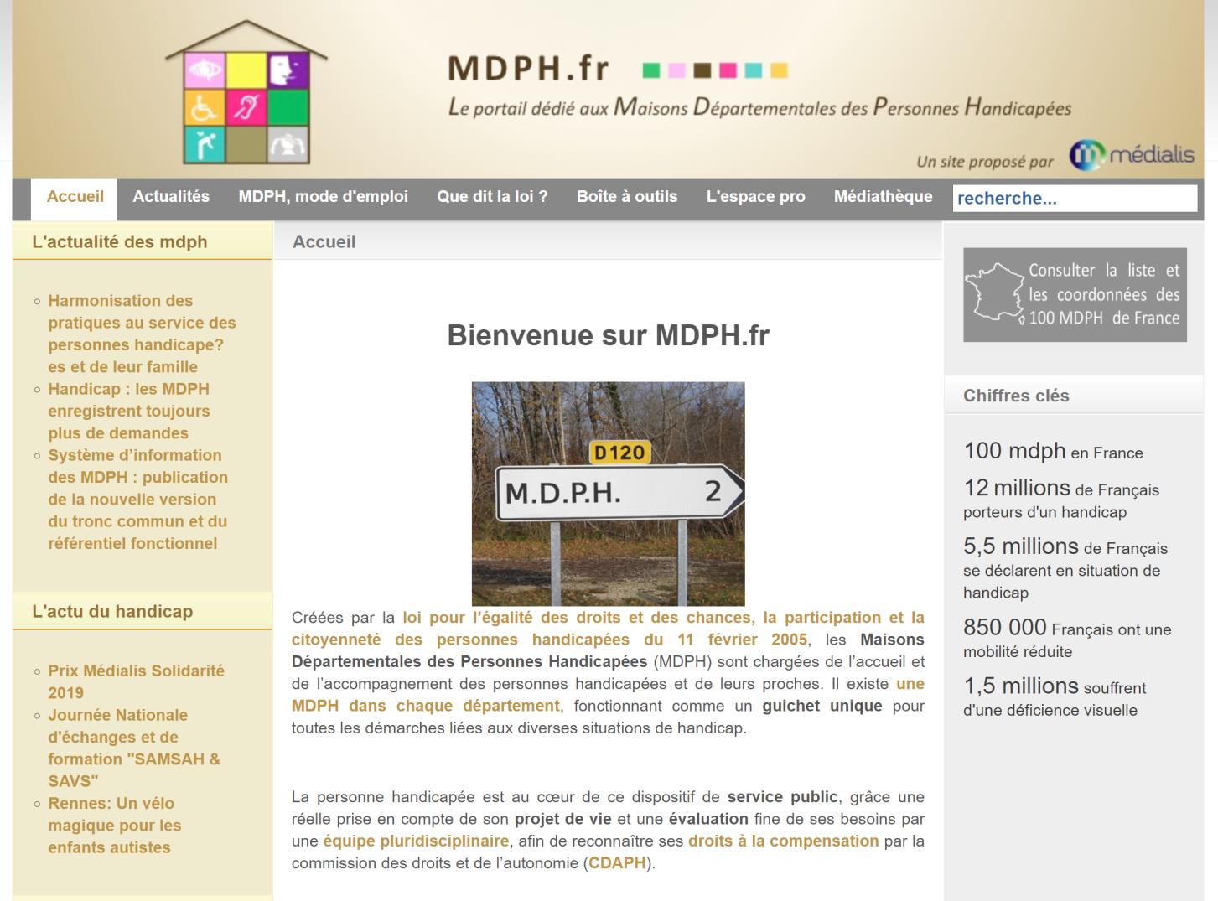

www.mdph.fr, un site de

Liste et coordonnées des MDPH

* **Ain (01) Tél** : 30 01 (prix d’un appel local) **Email** : mdph@ain.fr **Adresse** : 13 av de la Victoire

Bourg-en-Bresse / Par Correspondance, 13 av de la Victoire BP 50415 01012 Bourg-en-Bresse Cedex / Accueil tél, lundi au vendredi 9h-12h30/13h30-17h / Accueil du public sans RDV, lundi au vendredi 13h30-17h00

* **Aisne (02) Tél** : 03 23 24 89 89 **Fax** : 03 23 24 89 65 **Email** : mdph@cg02.fr **Adresse** : MDPH 02 -Route de Besny - 02000 Laon
* **Allier (03) Tél** : 04 70 34 15 70 **Fax** : 04 70 34 15 26 **Email** : contact@mdph03.fr **Adresse** : MDPH - Château de Bellevue - Rue Aristide Briand -03400 Yzeure
* **Alpes de Haute Provence (04) Tél** : 04 92 30 09 90 **Fax** : 04 92 30 09 86 **Email** : s.gonin@mdph04. fr **Adresse** : Immeuble François-Cuzin - 4 rue de la Grave - 04000 Digne-Les-Bains
* **Hautes Alpes (05) Tél** : 04 92 20 63 90 **Fax** : 04 92 20 63 99 **Email** : [mdph@mdph.cg05.fr](mailto:mdph@mdph.cg05.fr)  
  **Adresse** : 29 bis avenue Commandant Dumont - 05000 Gap
* **Alpes-Maritime (06) Tél** : 0 805 560 580 **Adresse** : Conseil Général - Nice Leader - bâtiment Ariane - rez de chaussée - 66.68 route de Gre­noble - ou entrée par le 27 bd. Paul Montel
* **Ardèche (07) Tél** : 0800 07 07 00 **Email** : mdph@ cg07.fr **Adresse** : Pôle Astier Froment - BP 606 -07006 Privas - de 8h30 à 12h et 13h30 à 17h
* **Ardennes (08) Tél** : 03 24 41 39 50 **Fax** : 03 24 41 39 76 **Email** : courrier@mdph08.fr **Adresse** : 55, avenue Charles de Gaulle - 08000 Charleville Mezières
* **Ariège (09) Tél** : 05 61 02 08 04 de 13h30 à 16h30 **Adresse** : 5/7 Rue du Cap de la Ville - BP 6023 -09000 Foix **Aube (10) Tél** : 03 25 42 65 70 **Web** : http:// www.cg-aube.com/index.php4?rubrique=30# **Adresse** : Cité administrative des Vassaules - CS 50770 - 10026 Troyes
* **Aude (11) Tél** : N° vert 0 800 777 732 **Tél Std** : 04 68 77 23 23 ou 24 **Fax** : 04 68 77 23 39 **Email** : mdph@cg11.fr **Adresse** : Plateau de Grazailles - 18 rue du Moulin de la Seigne - 11855 Carcas­sonne cdx 9
* **Aveyron (12) Tél** : 05 65 73 32 60 **Fax** : 05 65 73 32 61 **Email** : accueil@mdph12.fr **Adresse** : 6, rue François Mazenq - 12000 Rodez
* **Bouches du Rhône (13) Tél** : 0811 46 31 13 **Email** : accueil.information.mdph@mdph13.fr **Web** : www.handicap13.fr/ **Adresse** : Maison Dépar­tementale des Personnes Handicapées des Bouches du Rhône - Pôle Adultes - Pôle Enfants
* -MDPH 13 - 4 quai d’Arenc - CS 80 096 - 13 304 Marseille cedex 02
* **Calvados (14) Tél N° vert** : 0800 100 522 **Email** : mdph@cg14.fr **Adresse** : 17 rue du 11 no­vembre - 14000 Caen
* **Cantal (15) Tél** : 04 71 43 88 88 **Fax** : 04 71 49 79 80 **Email** : adultes: agnes.courchinoux@ dd-15.travail.gouv.fr / enfants : cdes15@cdes. educative.fr **Adresse** : Espace Georges Pom­pidou - Pôle solidarité départementale - 1 rue Alexandre Pinard - 15000 Aurillac Cedex
* **Charente (16) Tél** : 0800 00 16 00 **Adresse** : 1 à 15 boulevard Jean Moulin - Ma Campagne -16000 Angoulême - du lundi au vendredi, de 9h à 12h et de 13h30 à 16h30
* **Charente maritime (17) Tél N° vert** : 0800 15 22 15 **Email** : mdph@cg17.fr **Adresse** : 61 rue de Jericho - CS 50145 - 17005 LA ROCHELLE **Cher (18) Tél** : 02 48 27 31 31 **Fax** : 02 48 27 31 54 **Email** : mdph@cg18.fr **Adresse** : MDPH 18 -Route de Guerry 18021 Bourges cedex **Corrèze (19) Tél** : 05 55 93 49 10 **Fax** : 05 55 93 49 11 **Email** : mdph@cg19.fr **Adresse** : MDPH de la Corrèze - 2 Rue du Docteur Ramon - 19000 Tulle
* **Corse du Sud (2A) Tél** : 04 95 10 40 90 **Fax** : 04 95 10 40 93 **Adresse** : MDPH de la Corse du Sud -Immeuble CASTELLANI - avenue du Mont Tha­bor - BP 80962 - 20700 Ajaccio
* **Haute Corse (2B) Tél** : 04 95 30 08 35 **Fax** : 04 95 30 08 50 **Adresse** : Immeuble Loumaland - 2 bis chemin de l’annonciade - 20405 Bastia Cedex 9
* **Côte d’Or (21) Tél** : 0800 80 10 90 **Email :** mdph@ cotedor.fr **Web** : www.mdph21.fr **Adresse** : Cité départementale H. Berger - 1 rue J. Tissot - BP 1601 - 21035 Dijon cedex
* **Côtes d’Armor (22) Tél** : 02 96 01 01 80 **N° vert** : 0800 11 55 28 **Fax** : 02 96 01 01 81 **Email** : contact@mdph.cg22.fr **Web** : mdph.cotesdar­mor.fr **Adresse** : MDPH des Côtes d’Armor - 3 rue Villiers de l’Isle Adam - CS 50401 - 22194 Plérin
* **Creuse (23) Tél** : 05 44 30 28 28 **Fax** : 05 44 30 28 29 **Email** : mdph23@cg23.fr **Adresse** : 2 bis av de la République - BP 59 23011 Guéret Cedex
* **Dordogne (24) Tél :** 05 53 02 03 96 **Fax** : 05 53 03 33 56 **Email** : mdp24@dordogne.fr **Adresse** : Bâtiment E de la Cité Administrative Bugeaud
* -rue du 26ème Régiment d’Infanterie - 24016 Périgueux
* **Doubs (25) Tél** : 03 81 25 90 00 **Fax** : 03 81 25 90 01 **Email** : contact@mdph. doubs.fr **Adresse** : MDPH du Doubs - 13-15 rue de la Préfecture -25043 Besançon
* **Drôme (26) Tél** : 04 75 79 70 09 **Fax** : 04 75 60 58 44 **Email** : MDPH@ladrome.fr **Adresse** : Parc de Lautagne - 42 C, Avenue des Langories - B.P 145 26905 Valence Cedex 9
* **Eure (27) Tél N° vert** : 0800 881 605 et 02 32 31 96 13 **Fax** : 02 32 31 95 83 **Email** : Mdph.eure@cg27. fr **Adresse** : 11 rue Jean de la Bruyère - CS 23246
* -27032 Evreux Cedex   
  **Eure et Loir (28) Tél** : 02 37 33 46 46 **Web** : http:// www.cg28.fr/ **Adresse** : 27 bis rue du Dr Maunou­ry - 28000 Chartres
* **Finistère (29) Tél** : 02 98 90 50 50 **Email** : contact@ mdph29.fr **Adresse** : 1 C rue Félix le Dantec ­Creac’h Gwen - 29018 - Quimper Cedex - Du lundi au vendredi de 9h00 à 12h00 et de 13h30 à 16h30
* **Gard (30) Tél N° vert** : 0 800 20 50 88 ou 04 66 02 78 00 **Email** : mdph@cg30.fr **Adresse** : Parc Georges Besse - 115-116 Allée Norbert Wiener ­30000 Nîmes
* **Haute Garonne (31) Tél N° vert** : 0 800 31 01 31 **Accueil** : 05 34 33 11 00 **Email** : mdph@cg31.fr **Web** : mdph31.fr **Adresse** : MDPH 31 - 10 place Alphonse Jourdain - 31000 Toulouse
* **Gers (32) Tél N° vert** : 0800 32 31 30 ou 05 62 61 76 76 **Fax** : 05 62 61 76 67 **Email** : mdph32@mdph32.fr **Adresse** : 12 rue Pelletier D’Oisy - 32000 Auch
* **Gironde (33) Tél** : 05 56 99 66 99 **Email** : mdph-ac­cueil@cg33.fr **Web** : http://www.mdph33.fr **Adresse** : MDPH - Esplanade Charles de Gaulle ­CS 51914 - 33074 Bordeaux
* **Hérault (34) Tél :** 04 67 67 69 30 **Fax** : 04 67 67 75 58 **Email** : contact@mdph34.fr **Web** : www. mdph34.fr **Adresse** : MDPH de l’Hérault - 59, Ave­nue de Fès - Bât. B - BP 7353 - 34086 Montpellier Cedex 4
* **Ille et Vilaine (35) Tél** : 0800 35 35 05 **Web** : www. mdph35.fr  
  **Adresse** : 13 av de cucillé - CS 13 103 ­35031 Rennes cedex
* **Indre (36) Tél** : 02 54 35 24 24 **Fax** : 02 54 35 24 29 **Email** : mdph@mdph36.fr **Adresse** : Centre Colbert – Bâtiment E - 4 rue Eugène Rolland - BP 627 - 36020 Chateauroux cedex
* **Indre et Loire (37) Tél** : 02 47 75 26 66 (de 13h à 17h) **Email** : info@mdph37.fr **Web** : www. mdph37.fr **Adresse** : 38 rue Edouard Vaillant - CS 14233 - 37042 Tours cedex 1
* **Isère (38) Tél** : 04 38 12 48 48 ou 0800 800 083 **Fax** : 04 38 12 48 40 **Email** : mdphi@cg38.fr **Web** : www.mda38.fr **Adresse** : Maison départemen­tale de l’autonomie - 15 avenue Doyen Louis Weil - 38010 Grenoble cedex 1 / du lundi au ven­dredi de 8h30 à 12h30 et de 13h30 à 17h30  
  **Département du Jura (39) Tél** : 03 84 87 40 44 **Fax** : 03 84 87 40 48 **Email** : mdph39@cg39.fr **Web** : www.cg39.fr/affiche.php?idsite=1&id­page=19 **Adresse** : MDPH - 355 boulevard Jules Ferry - BP 40044 - 39002 Lons le Saunier cedex **Landes (40) Tél** : 05 58 51 53 73 **Fax** : 05 58 46 12 54 **Email** : mlph@cg40.fr **Web** : www.handi­caplandes.org/ **Adresse** : MLPH - 836 avenue Eloi Ducom - 40025 Mont de Marsan cedex
* **Loir et Cher (41) Tél** : 02 54 58 44 40 **Email** : [ac­cueil.mdph@cg41.fr](mailto:accueil.mdph@cg41.fr)  
  **Adresse** : 34 avenue Mau­noury - 41000 Blois
* **La Loire (42) Tél** : 04 77 49 91 91 **Web** : www. loire.fr/display.jsp?id=c_302585 **Adresse** : MDPH Saint-Etienne - 23 rue d’Arcole - 42000 Saint-Etienne
* **Haute Loire (43) Tél N° vert** : 0800 43 00 43 **Ac­cueil :** 04 71 07 21 80 **Fax** : 04 71 07 21 99 **Email** : accueil@mdph43.fr **Adresse** : 9, rue des Moulins
* -BP 114 - 43003 Le Puy en Velay cedex
* **Loire Atlantique (44) Tél N° vert** : 0800 40 41 44 ou 02 28 09 40 50 **Fax** : 02 28 09 40 51 **Email** : accueil.mdph@cg44.fr **Web** : http://www.cg44. fr/cg44/jcms/c_12324/lamdph **Adresse** : 300 Route de Vannes - BP 10147 - 44701 Orvault
* **Loiret (45) Tél** : 02 38 25 40 40 **Adresse** : 15 rue Claude Lewy - 45100 Orléans
* **Département du Lot (46) Tel** : 05 65 53 51 40 **Fax** : 05 65 30 72 91 **Email** : contact@mdph46. fr **Adresse** : Cité sociale des Tabacs - 304 rue Victor Hugo - 46000 Cahors cedex 9
* **Lot et Garonne (47) Tél** : 05 53 69 20 50 **Fax** : 05 53 69 20 80 **Email** : mdph47@cg47.fr **Adresse** : MDPH 47 - 1633 avenue du Maréchal Leclerc -47000 Agen
* **Lozère (48) Tél** : 04 66 49 60 70 **Fax** : 04 66 49 60 71 **Email** : direction@mdph48.fr **Adresse** : MDPH48 - 6 avenue du Père Coudrin - 48000 Mende
* **Maine et Loire (49) Tél** : 0 800 490 049 **Email** : contact@mdph49.fr **Adresse** : 6 rue Jean Lecuit
* -CS 94104 - 49941 Angers  
  **Manche (50) Tél** : 0810 10 10 50 **Fax** : 02 33 55 86 17 **Email** : info@mdph50.fr **Adresse** : MDPH de la Manche - 586 rue de l’Exode - 50008 Saint Lô Cedex
* **Marne (51) Tél** : 03 26 21 57 70 **Adresse** : Centre d’affaires Patton - Entrée A - 50 avenue du Gé­néral Patton - 51000 Chalons en Champagne
* **Haute Marne (52) Tél** : 03 25 01 19 51 **Adresse** : Cours Marcel Baron - BP 42021 - 52901 Chau­mont cedex 9
* **Mayenne (53) Tél** : 02 43 67 75 77 **Web** : http:// www.lamayenne.fr/ **Adresse** : Centre Jean Monnet - 12 Quai de Bootz - CS 21429 - 53 014 Laval
* **Meurthe et Moselle (54) Tél** : 03 83 97 43 50 **Web** : www.cg54.fr **Adresse** : 123, rue Ernest Albert - BP 31030 LAXOU
* **Meuse (55) Tél** : 03 29 46 70 70 **Email** : mdph55.fr **Adresse** : 5, Espace Theuriet 55000 BAR-le-DUC
* **Morbihan (56) Tél** : 02 97 62 74 74 **Fax** : 02 97 62 94 74 **Email** : contact@mda56.fr **Adresse** : MDPH 56 - Parc Tertiaire de Laroiseau - 16 rue Ella Mail­lart - BP 379 - 56009 Vannes cedex
* **Moselle (57) Email** : mdph@cg57.fr **Web** : www. mdph57.fr **Adresse** : MDPH de Moselle - Europla­za - Bât. D Entrée D3 - 1 rue Claude Chappe -57070 Metz
* **Nièvre (58) Tél** : 03 86 71 05 50 **Adresse** : 11 bis rue Emile Combes - 58000 Nevers
* **Nord (59) Tél** : 03 59 73 73 73 **Fax** : 03 59 73 73 00 **Email** : mdph@cg59.fr **Adresse** : MDPH 59 (siège) - 21 rue de la Toison d’or - B.P. 20 372 -59666 Villeneuve d’Ascq
* **L’Oise (60) Tél** : 0800 894 421 **Email** : contact@ mdph.cg60.fr **Web** : www.mdph.oise.fr **Adresse** : MDPH de l’Oise - 1 rue des Filatures - Espace SaintQuentin - 60000 Beauvais
* **L’Orne (61) Tél** : 02 33 15 00 31 **Email** : saph@ cg61.fr **Web** : www.mdph61.fr **Adresse** : Siège de la MPDH et SVA - 13, rue Marchand Saillant -61000 Alençon  
  **Pas de Calais (62) Tél** : 03 21 21 84 00 **Fax** : 03 21 60 91 10 **Email** : mdph62@mdph62.fr **Web** : www.mdph.pasdecalais.fr **Adresse** : MDPH 62 - Parc d’activité des Bonnettes - 9 rue Willy Brandt - BP 90266 - 62005 Arras cedex
* **Puy de Dôme (63) Tél** : 04 73 74 51 20 **Fax** : 04 73 74 51 28 **Email** : mdph@cg63.fr **Adresse** : 11 rue Vaucanson - 63000 Clermont Ferrand
* **Pyrénées Atlantiques (64) Tél** : 05 59 27 50 50 **Fax** : 05 59 27 50 51 **Email** : mdph64@wanadoo. fr **Adresse** : Rue Pierre Bonnard - 64000 PA   
  **Hautes Pyrénées (65) Tél** : 05 62 56 73 50 **Fax** : 05 62 56 73 46 **Email** : [mdph65@cg65.fr](mailto:mdph65@cg65.fr)  
  **Adresse** : MDPH 65 - Centre de Santé - Place Ferré - 65000 Tarbes   
  **Pyrénées Orientales (66) Tél** : 04 68 39 99 00 **Fax** : 04 68 39 99 49 **Email** : mdph66@cg66.fr **Adresse** : MDPH 66 - 30, Rue Pierre Bretonneau -66000 Perpignan   
  **Bas Rhin (67) Tél N° vert** : 0 800 74 79 00 **Fax** : 03 69 06 71 00 **Email** : accueil.mdph@cg67.fr **Adresse** : 6 A rue du Verdon - 67000 Strasbourg   
  **Haut Rhin (68) Tél** : 03 89 30 68 10 **Email** : mdph@ cg68.fr **Adresse** : 100 avenue d’Alsace - BP 20351 - 68006 Colmar - de 9h à 11h30 et 14h à 17h   
  **Rhône (69) Tél** : 04 26 83 86 86 **Email** : info@ rhone.fr **Web** : http://www.rhone.fr/ solidarite/ handicap/mdph **Adresse** : 8 rue Jonas Salk -69007 Lyon   
  **Haute-Saône (70) Tél** : 03 84 96 12 80 **Email** : mdph@cg70.fr **Adresse** : MDPH de Haute-Saône - 1 rue Jean-Bernard Desrone - BP 70318-70006 Vesoul cedex   
  **Saône et Loire (71) Tél** : 03 85 21 51 30 **Fax** : 03 85 21 51 31 **Email** : mdph@cg71.fr **Web** : www. cg71.fr **Adresse** : Maison Départementale de l’Autonomie – MDPH - Espace Duhesme – Conseil général - 18 rue de Flacé - 71026 Mâcon Cedex 9 / Accueil de 8h30 à 12h30 et 13h30 à 17h30 (16h30 le vendredi)   
  **Sarthe (72) Tél** : 02 43 54 11 90 **N° vert** 0 800 52 62 72 **Fax** : 02 43 54 11 94 **Email** : Mdph.sarthe@cg72. fr **Adresse** : MDPH de La Sarthe - 11 rue de Pied Sec - BP 23059 - 72003 Le Mans Cedex 1  
  **Savoie (73) Tél N° vert** : 0800 0800 73 ou 04 79 75 39 60 **Fax** : 04 79 75 39 61 **Email** : mdph73@mdph73. fr **Web** : www.mdph73.fr **Adresse** : 110 rue Sainte Rose - 73000 Chambéry   
  **Haute-Savoie (74) Tél** : 04 50 33 22 50 **Email** : mdph@mdph74.fr **Web** : www.mdph74.fr **Adresse** : 26 av de chevêne 74003 Annecy cedex   
  **Département de Paris (75) Tél** : 01 53 32 39 39 du lundi au vendredi de 9h à 17h **Fax** : 01 53 32 37 22 **Email** : contact@mdph.paris.fr **Web** : www.handi­cap.paris.fr **Adresse** : 69 rue de la Victoire - 75009 Paris / Accueil : du lundi au jeudi 9h/16h et mer­credi jusqu’à 17h   
  **Seine-Maritime (76) Tél** : 0825 076 776 **Fax** : 02 35 60 85 58 **Email** : mdph@cg76.fr **Web** : www.seine­maritime.net/handicap/ **Adresse** : 13 rue Poret de Blosseville - 76100 Rouen   
  **Seine et Marne (77) Tél N° vert** : 0 800 14 77 77 ou 01 64 19 11 40 **Fax** : 01 60 65 53 15 **Email** : contact@mdph77.fr **Web** : www.mdph77.fr **Adresse** : MDPH 77 - 16 rue de l’aluminium - 77543 Savigny le Temple cédex de 9h à 17h30   
  **Yvelines (78) Tél** : 0 801 801 100 du lundi au ven­dredi de 9h à 12h et de 14h à 16h **Email** : autono­mie78@yvelines.fr **Web** : www.yvelines.fr/solidarite/ **Adresse** : MDPH 78 - TSA 60100 - 78539 Buc cedex   
  **Deux-Sèvres (79) Tél** : 05 49 04 41 30 **Fax** : 05 49 05 63 49 **Email** : mdph79@cg79.fr **Adresse** : 68 rue Alsace Lorraine - 79000 Niort - du lundi au vendredi de 9h à 12h et 14h à 17h   
  **Somme (80) Tél** : 03 22 97 24 10 **Fax** : 03 22 97 24 19 **Adresse** : 1 bd du port - CS 70 502 - 80037 Amiens cedex 1   
  **Tarn (81) Tél** : pôle adulte 05 63 43 32 40 / pôle enfant 05 63 43 22 00 **Email** : mdph.ds81@cg81.fr **Adresse** : 221 avenue Albert Thomas - BP 10055 ­81027 Albi   
  **Tarn-et-Garonne (82) Tél** : 05 63 91 77 50 **Email** : courrier@cg82.fr **Web** : http://www.cg82.fr/ **Adresse** : 28 rue de la Banque - BP 783 - 80013 Montauban cedex   
  **Département du Var (83) Tél N° vert** : 0810 830 083 ou 04 94 05 10 40 **Fax** : 04 94 05 55 36 **Adresse** : MDPH du Val - Technopole Var Matin, Route de la Seyn - 83192 OLLIOULES  
  **Vaucluse (84) Tél N° vert** : 0800 800 579 **Fax :** 04 90 89 40 27 **Email** : accueilmdph@mdph84. Fr  
  **Adresse** : 22 bd St Michel - BP 3102 - 84096 Avi­gnon cedex 9   
  **Vendée (85) Tél** : 0800 85 85 01 **Fax** : 02 51 34 46 45 **Adresse** : Hôtel du Département - 40, rue du Maréchal Foch, 85923 La Roche sur Yon Cedex 9 / Pôle adulte : Cité administrative Tra­vot - Bâtiment D - BP 789 - 85020 La Roche sur Yon Cedex / Pôle Enfant : Centre d’Affaires de Beaupuy - Rue Jacques Yves Cousteau - 85020 La Roche sur Yon Cedex   
  **Vienne (86) Tél** : 05 49 45 97 77 **Fax** : 05 49 36 20 26 **Adresse** : 39 rue de Beaulieu - 86000 Poitiers   
  **Haute Vienne (87) Tél** : 05 55 14 14 50 **Fax** : 05 55 14 15 25 **Email** : contact.mdph@cg87. fr **Adresse** : MDPH - Site Central - 8 place des Carmes - BP 73129 - 87031 Limoges cedex 1   
  **Vosges (88) Tél** : 03 29 29 09 91 (de 9h à 12h) **Fax** : 03 29 29 02 86 **Email** : mdph88@cg88.fr **Adresse** : 2 RUE Grennevo - CS 60045 - 88026 Epinal - Accueil du lundi au vendredi de 9h à 12h et 14h à 17h **Yonne (89) Tél** : 03 86 72 89 72 **Email** : mdphy@ cg89.fr **Web** : www.mdph89.fr **Adresse** : MDPH -10 route de Saint-Georges - 89000 Perrigny / accueil : 8H30 à 11H30 et 14H00 à 16H30
* **Territoire de Belfort (90) Tél** : 03 70 04 89 89 **Adresse** : Maison de l’autonomie - Tour R6 -3ème étage - Centre des 4 as - Rue de l’as de carreau - 90000 Belfort / accueil du lundi au vendredi de 8h45 à 12h00 et de 14h00 à 16h30   
  **Essonne (91) Tél** : 01 60 76 11 00 **Email** : mdphe@ cg91.fr **Adresse** : MDPH - 93, rue Henri Rochefort -91000 Evry   
  **Hauts de Seine (92) Tél** : 01 41 91 92 50 **Email** : MDPH@cg92.fr **Web** : www.solidarite.hauts-de­seine.net **Adresse** : 2 rue Rigault - 92000 Nanterre   
  **Seine Saint Denis (93) Tél** : 01 43 93 86 86 **Fax** : 01 83 74 52 10 **Email** : info@place-handicap. fr **Web** : www.place-handicap.fr/ **Adresse** : Immeuble Erik Satie, 7-11 rue Erick Satie - 93000 Bobigny / du lundi au jeudi de 9h à 12h et de 14h à 16h30, vendredi de 9h à 12h **Val-de-Marne (94) Tél** : 01 43 99 79 00 **Email** : mdph94@cg94.fr **Adresse** : MDPH du val de marne - Immeuble solidarités - 7/9 voie Félix Eboué - 94046 créteil cedex   
  **Val d’Oise (95) Tél** : 01 34 25 16 50 **Email** : mai­sonduhandicap@valdoise.fr **Adresse** : Hôtel du département - bâtiment H - 2 av. du Parc -95032 Cergy-Pontoise cedex / du lundi au vendredi de 9h à 12h et 14h à 17h   
  **Guadeloupe (971) Tél** : 0590 89 61 93 **Fax** : 0590 89 61 93 **Email** : contact@mdph971.fr **Adresse** : MDPH de la Guadeloupe - Pôle médico-social, Rue du Docteur Hélène - 97190 Gosier   
  **Martinique (972) Tél** : 05 96 70 09 95 **Fax** : 05 96 74 01 06 **Adresse** : Lotissement Dillon Stade - Es­pace Pythagore - 1 rue Eugène Eucharis - 97200 Fort de France   
  **Guyane (973) Tél** : 05 94 39 16 80 **Fax** : 05 94 37 95 51 **Adresse** : Novaparc 7 - Bâtiment G - Rue des Galaxies - BP 5028 - 97305 Cayenne Cedex   
  **Réunion (974) Tél N° vert** : 0800 000 262 ou 0262 37 38 81 **Fax** : 02 62 37 24 48 **Web** : www.cg974. fr/index.php/Maison-Departementale-des-Per-sonnes-Handicapees-MDPH.html **Adresse** : 13, rue Fénélon - BP 60183 -97464 Saint-Denis Cédex